学生综合奖学金申请、审批指南
- 系统门户登录
1.在学校官网首页右上方点击“一站式门户”，或在浏览器地址栏输入http://uia.cfec.edu.cn进行访问，在登录页面输入工号/学号及密码即可登录。
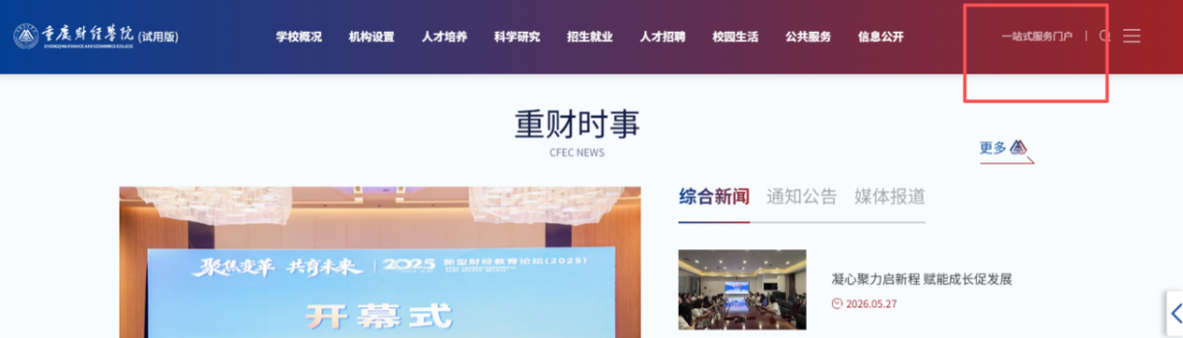
2.搜索“新学工”或者点击事务中心-学生处-新学工系统pc端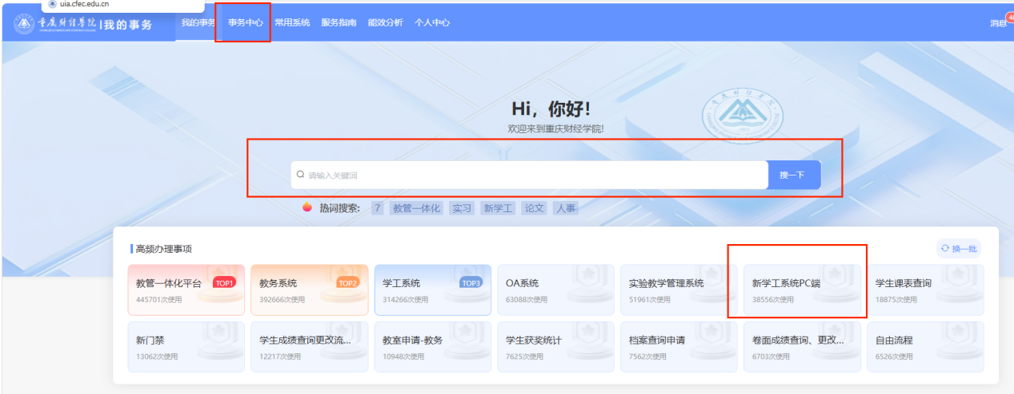
二、申请流程
（一）学生申请
1.登录新学工系统后，在左侧“功能列表”中，选择“评奖助优管理”。
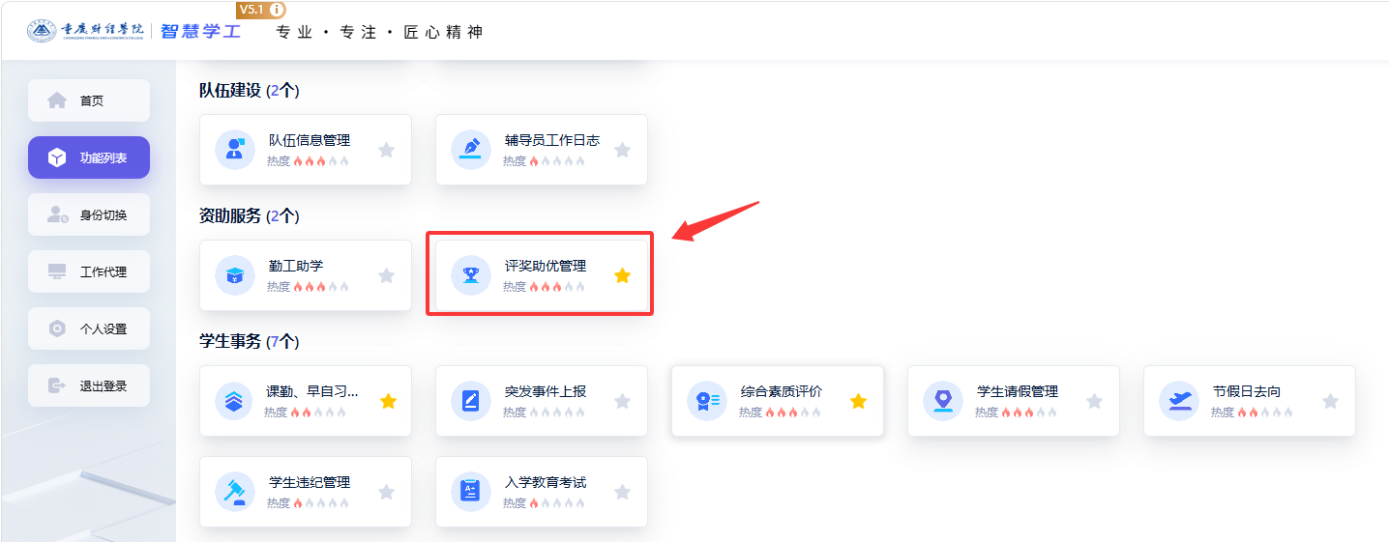
2.进入评奖助优管理页面，在“奖项申请”栏目下，选定对应评奖批次以及拟申请等级的奖学金。

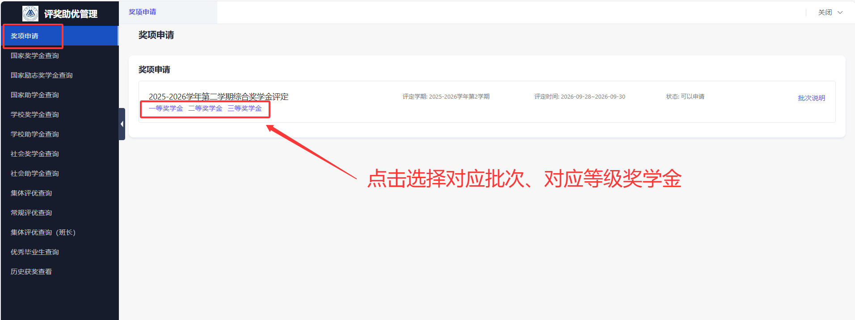
3.系统弹窗展示对应奖项的申请条件与奖项说明，确认自身符合申请条件后，点击“申请此奖项”按钮。
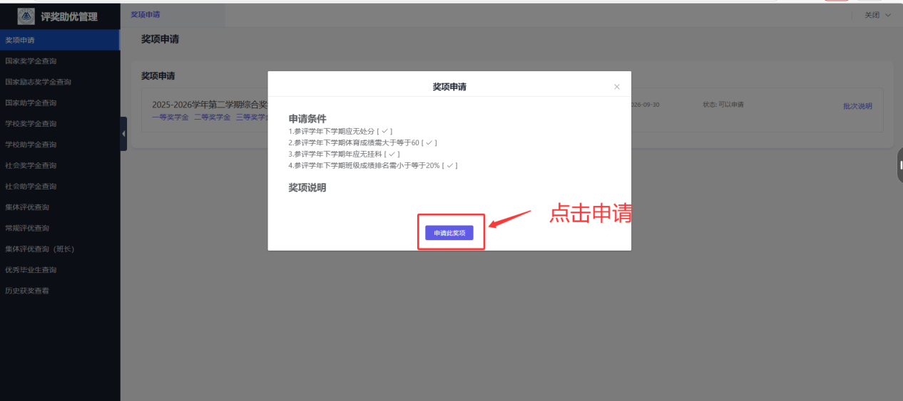
4.在详情页面核对个人基础信息、学习成绩等系统数据，按要求填写申请理由，确认全部信息无误后点击提交，完成奖学金线上申请。
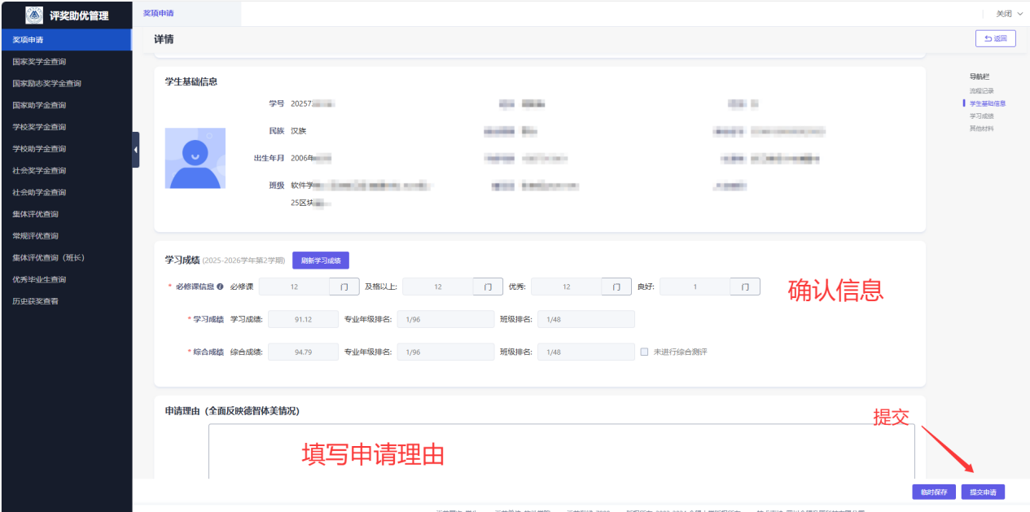

5.核对本人银行卡号、银行类型信息：在“学生信息管理”-“个人信息”中查看/修改银行卡号、银行类型，点击“保存”。

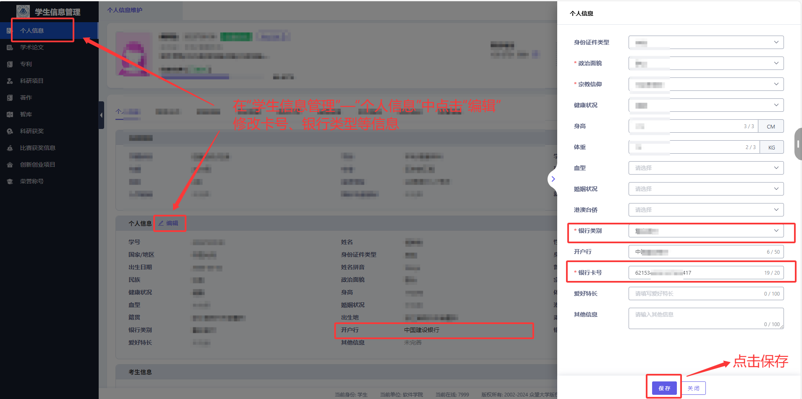

（二）辅导员、学院审批

1.辅导员审批：进入评奖助优管理页面，在“评奖审批”-“学校奖学金审批”栏目下，选定对应学生学号核查信息，填写意见点击“审批通过”。

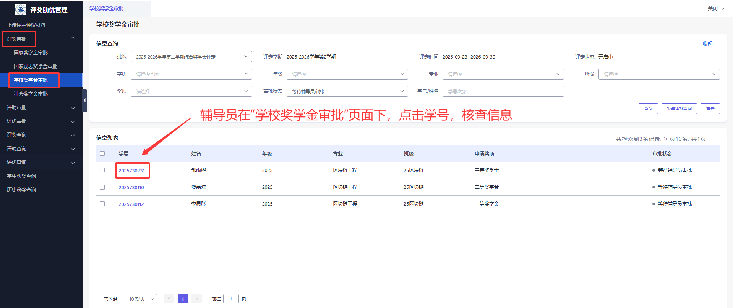

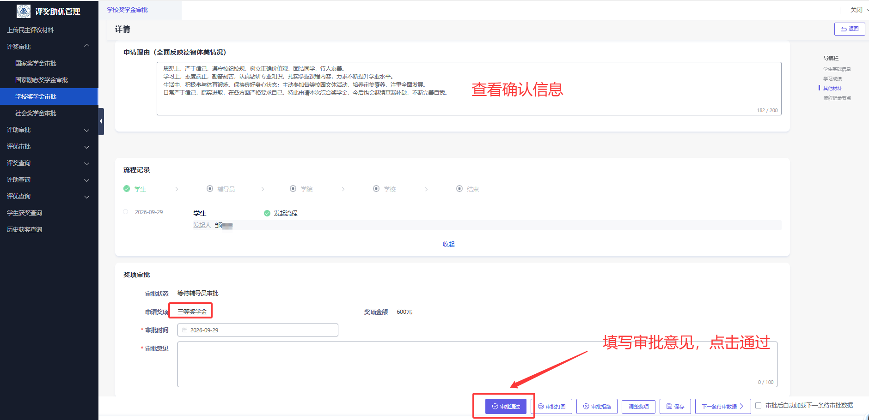

2.辅导员/学院批量审批 ：进入评奖助优管理页面，在“评奖审批”-“学校奖学金审批”栏目下，选择奖项等级——点击“批量审批查询”——批量勾选——点击“批量审批”同意。

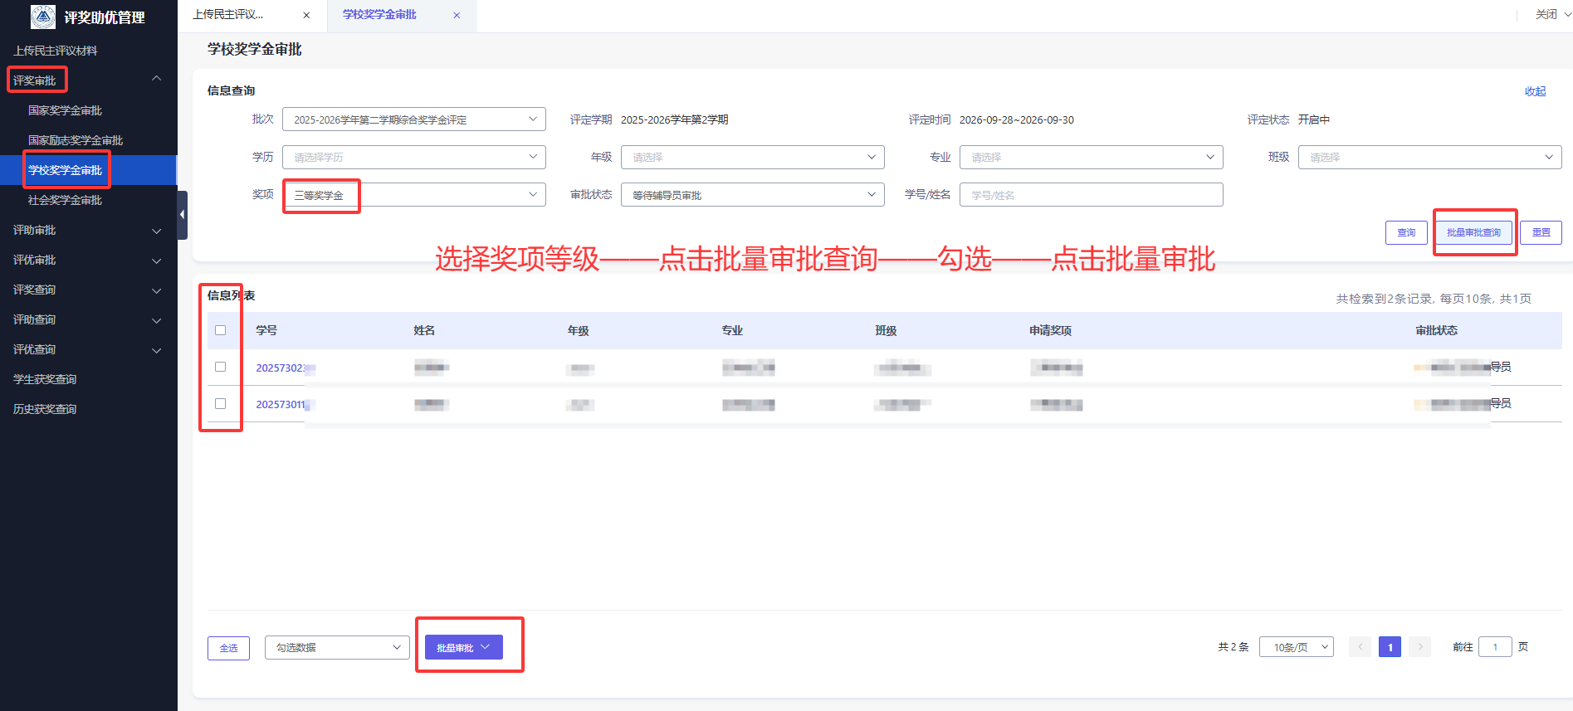
2.学院导出公示：进入评奖助优管理页面，在“评奖查询”-“学校奖学金查询”栏目下，筛选查询，导出数据。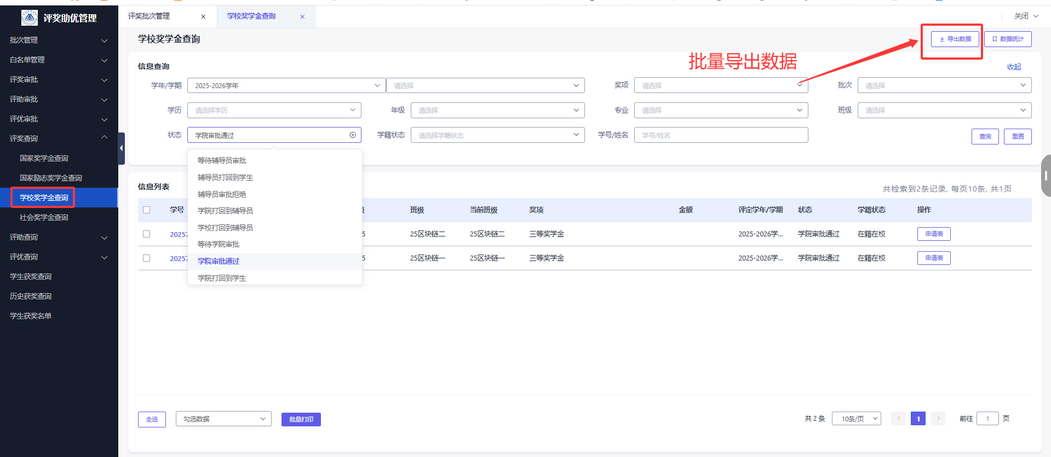

- 学院批次提交
学院审核完毕后，在“批次管理”——“评奖批次管理”中，选择对应批次，点击“更多”、选择“提交”。

